NETGEAR 作为全球商用网络的主要产品供应商，常年致力研发性能高，工作稳定，抗病毒干扰能力强的交换机产品，因此我们的绝大部分产品，都具备高的性能、抵御 APR 攻击和网络病毒的能力，完全能够满足网吧的实际需求和解决其面临的各种网络难题。同时美国网件 NETGEAR 公司在生产高品质的交换机的同时，充分考虑到经济、耐用、性能、外观设计等综合因素，能为不用行业的用户提供最优性价比的解决方案。
NETGEAR 根据专门针对网吧行业设计的交换机网络解决方案，充分总结了两年多来对上千个实际运行的网吧的经验，并配合未来网吧的发展趋势，具备以下特点：
- 区别于其它品牌的超大背板带宽设计，为提供强大的数据交换能力提供有力支撑。
- 芯片级别的交换机保护技术，有效抵御 ARP，DDOS，蠕虫类网络病毒的入侵。
- 可堆叠的交换机设计，为统一集中管理提供基础。
- 统一的网络管理接口，多种多样的网络管理方式及配套的网络管理软件为网吧提供统一的管理、监控和快速故障诊断的解决方案。
- 广播风暴抑制功能有效防止网吧因为电脑过多或者广播型病毒带来的网络速度慢，掉线等问题。
- 端口，IP 地址，MAC 地址绑定功能，有效抵御 APR 及其变种病毒的攻击。
- IGMP组播，区别服务（Qos）有效保障网吧里的视频，语音等多媒体应用。
- 超长5年的的新品无忧保换服务，彻底保障用户的消费权益。
可见，美国网件公司的网吧解决方案既符合网吧网络的发展趋势，同时其丰富的产品内
涵更能帮助用户快速解决面临的设备使用中的各种问题。
以下为我们目前在网吧推广的几套有效的解决方案和配置，不同的方案有不同设计特点以满足不同用户的使用要求，以供参考。
网吧规模 | 类型 | 推荐方案
网吧规模 | 类型 | 网络架构 | 核心交换机 | 接入交换机
400用户以下 | 经济型网吧 | 千兆骨干，百兆到桌面 | GS724T | JFS726
400用户以下 | 经典型网吧 | 千兆骨干，百兆到桌面 | GS724T  GS748T | FS726T  FS750T2
400-800用户 | 大型网吧 | 千兆骨干，百兆到桌面 | GSM7324 | FS728TS FS752TS
800用户以上 | 超大型网吧 | 千兆骨干（可升级到万兆）  百兆到桌面 | GSM7328S GSM7352S | FS728TS FS752TS
全千兆解决方案 | 新型网吧 | 千兆骨干（可升级到万兆）百兆到桌面 | GSM7328S GSM7352S | JGS524
一、400人以下网吧经济型网络解决方案
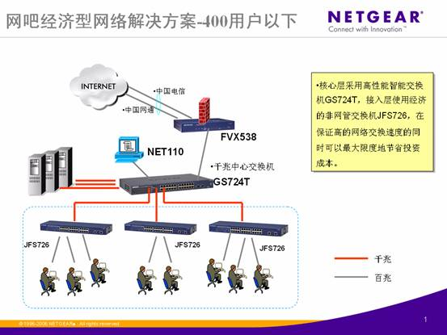
方案特点：
- 可供选择的24/48口千兆核心交换机，GS748T 最大可提供96G 的线速交换能力。
- 接入层使用非网管百兆交换机（带二个千兆上连端口），在节约成本的同时保证了快速的交换能力。
- 核心交换机均支持广播风暴抑制功能，有效控制ARP广播和各种 DDOS 攻击。
- 可以支持端口和 IP，IP和 MAC 地址的双向绑定以抵御各种 ARP病毒。（具体操作将在附件里介绍）
- 核心交换机通过 IGMP，COS 的支持可实现网吧的多媒体应用的优化处理。
- 核心交换机可做简单的设计及管理，易于维护。
- 中心智能交换机 GS724T 和 GS748T 提供5年的超长坏件新品包换服务
二、400人以下网吧经典网络解决方案
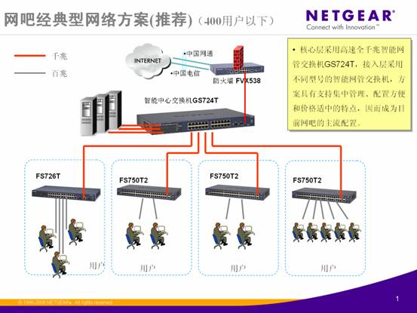
方案特点：
- 可供选择的24/48口千兆智能核心交换机，GS748T最大可提供96G的线速交换能力。
- 全网的交换机均支持广播风暴抑制功能，有效控制ARP广播和各种DDOS攻击。
- 可以支持端口和IP，IP和MAC地址的双向绑定以抵御各种ARP病毒。（具体操作将在附件里介绍）
- 通过交换机对IGMP，COS的支持可实现网吧的多媒体应用的优化处理。
- 全网均采用可网管的交换机设计，可以通过WEB或者网管软件（SNMP）进行配置，监控和集中管理
- 5年超长的产品坏件新品包换服务。
- 本解决方案以其高性能、可配置、可集中管理、价格适中等四大优势成为我们首推的最具性价比的解决方案之一
三、400-800用户大型网吧网络解决方案
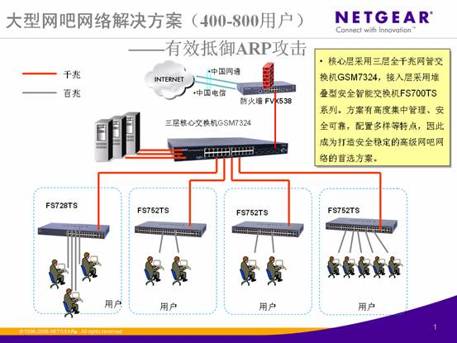
方案特点：
- 可供选择的24/48口千兆核心交换机，提供最大96G的线速交换能力。
- 全网的交换机均支持广播风暴抑制功能，有效控制ARP广播和各种DDOS攻击。
- 全网交换机均支持流量控制功能，可以通过有效控制每个桌面端口的流量，以达到平均分配宽带资源，保障出口可用带宽的目的，防止某些应用程序（如BT、EMULE或其它多线程下载工具）滥用资源。
- 全网交换机均支持IP与MAC地址或者MAC地址与端口的绑定功能，有效抵御ARP及其变种病毒的攻击。
- 通过核心交换机的三层路由功能和访问控制列表功能可以对网络资源进行合理分配，为用户定义不同级别的使用权限等高级功能。
- 通过交换机对IGMP，QOS的支持可实现网吧的多媒体应用的优化处理。
- 全网管功能的核心交换机，支持堆叠功能的接入层交换机，具有高度的集中管理能力。
- 5年超长的产品坏件新品包换服务。
四、800用户以上超大型网吧高可靠性的网络解决方案
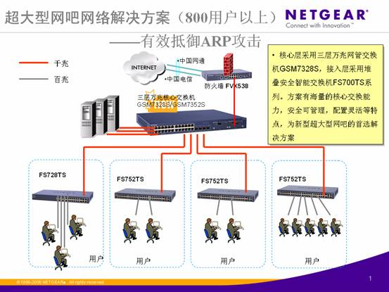
方案特点：
- 可供选择的28/52口万兆核心交换机，GSM7352S 可提供最大196G 的超级线速交换能力。
- 全网的交换机均支持广播风暴抑制功能，有效控制 ARP广播和各种 DDOS 攻击。
- 全网交换机均支持流量控制功能，可以通过有效控制每个桌面端口的流量，以达到平均分配宽带资源，保障出口可用带宽的目的，防止某些应用程序（如 BT、EMULE 或其它多线程下载工具）滥用资源。
- 全网交换机均支持 IP 与 MAC 地址或者MAC地址与端口的绑定功能，有效抵御 ARP 及其变种病毒的攻击。
- 通过核心交换机的三层路由功能和访问控制列表功能可以对网络资源进行合理分配，为用户定义不同级别的使用权限等高级功能。
- 通过交换机对 IGMP，QOS 的支持可实现网吧的多媒体应用的优化处理。
- 全网管功能的核心交换机，支持堆叠功能的接入层交换机，具有高度的集中管理能力。
- 5年超长的产品坏件新品包换服务。
五、新型网吧全千兆的解决方案
目前有许多大型网吧为了支持更多高带宽应用，另外现在越来越多的 PC 机也均已提供内置的千兆网卡，因此为了向用户提供更好的体验和感受，已慢慢地开始部署全千兆网络，为每个用户提供千兆的连接带宽，保证速度和性能。NETGEAR 公司全千兆网吧的网络方案设计如下:
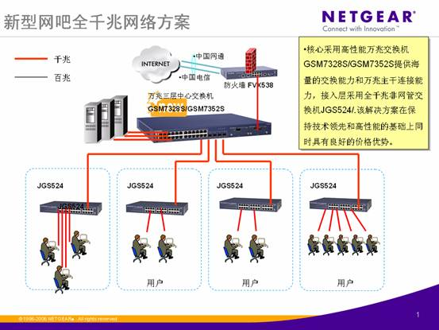
方案特点：
- 千兆到桌面，万兆主干的解决方案，是目前速度最快、技术最领先的网络解决方案。
- 主干可以根据自己的实际情况选择千兆或者万兆的主干。
- 接入层使用非网管千兆交换机 JGS524，具有极高的性能价格比，为网吧度身订做。
- 核心交换机均支持广播风暴抑制功能，有效控制 ARP广播和各种 DDOS 攻击。
- 核心交换机的三层交换功能和访问列表控制功能可以对网络进行资源优化，提供定义不同级别的用户权限等高级功能。
- 核心交换机支持流量控制功能，可以通过有效控制下连端口的流量，保障可用带宽，防止应用程序（如BT、EMULE 或其它多线程下载工具）滥用资源。
- 可以支持端口和 IP，IP和 MAC 地址的双向绑定以抵御各种 ARP病毒。（具体操作将在附件里介绍）
- 核心交换机通过 IGMP，QOS 的支持可实现网吧的多媒体应用的优化处理。
- 核心交换机提供丰富的设置和全面的网管功能，提供专业的网络管理服务。
- 5年的超长坏件新品包换服务

